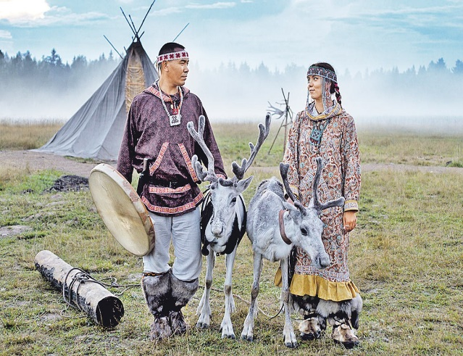
Как внести сведения в список лиц, относящихся
К КОРЕННЫМ
МАЛОЧИСЛЕННЫМ
НАРОДАМ РФ

ЗАПОЛНИТЬ ЗАЯВЛЕНИЕ (приложение №6 административному регламенту ФАДН России от 29.05.2020 №65).
Заявление можно скачать на сайте https://fand.gov.ru в разделе «Обращения граждан» подраздел «Государственные услуги»
Как заполнить заявление правильно
- Документы объемом более 1 листа должны быть прошиты, пронумерованы и заверены подписью заявителя.
- С заявлением в Список можно внести сведения о членах семьи (детях, внуках, родителях, бабушках дедушках, братьях, сестрах, прадеде, прабабке, дяде, тете) с их письменного согласия. Для этого нужно заполнить Приложение №1 к заявлению (на каждого родственника заполняется отдельно Приложение№1).
- В случае если один из пунктов заявления не заполняется, то проставление прочерков и иных знаков не требуется.
- Сведения об адресе регистрации заполняется в соответствии с паспортом.
- Документы могут быть представлены в ФАДН России руководителем общины в отношении своих членов с их письменного согласия. В таком случае на каждого члена общины заполняется отдельное заявление.

Я ЗАПОЛНИЛ ДОКУМЕНТЫ. ДАЛЬШЕ ЧТО?
- Если заявление и приложения к нему заполнены, копии документов удостоверены,
необходимо составить опись документов и вложить все это в конверт.
- После чего необходимо направить данный конверт почтовым отправлением по адресу:
121069, г. Москва, Трубниковский пер., дом №19
- После получения пакета документов ФАДН России в течении 30 дней (в случае направления дополнительных запросов – в срок до 180 дней) осуществляет проверку документов и принимает положительное или отрицательное решение.
-Уведомление от ФАДН России направляется указанным Вами в заявлении способом.

ПРИЛОЖИТЬ ЗАВЕРЕННУЮ
КОПИЮ ДОКУМЕНТА (ДОКУМЕНТОВ),
Документами, однозначно подтверждающими принадлежность гражданина к малочисленным народам, включенным в Единый перечень коренных малочисленных народов Российской Федерации, утвержденный постановлением Правительства РФ от 24.03.2000 № 255, с учётом положений распоряжения Правительства РФ от 08.05.2009 № 631-р «Об утверждении перечня мест традиционного проживания и традиционной хозяйственной деятельности коренных малочисленных народов Российской Федерации и перечня видов традиционной хозяйственной деятельности коренных малочисленных народов Российской Федерации», являются свидетельство о рождении с указанием, что оба родителя или единственный родитель относится к коренным малочисленным народам или решение суда об установлении факта национальной принадлежности к коренным малочисленным народам
Копии документов должны быть заверены в установленном порядке. Правом заверения копий документов обладают нотариусы, должностные лица органов местного самоуправления. Должностные лица органов местного самоуправления могут свидетельствовать верность копий документов в случае, если на территории муниципального образования отсутствует нотариус.

